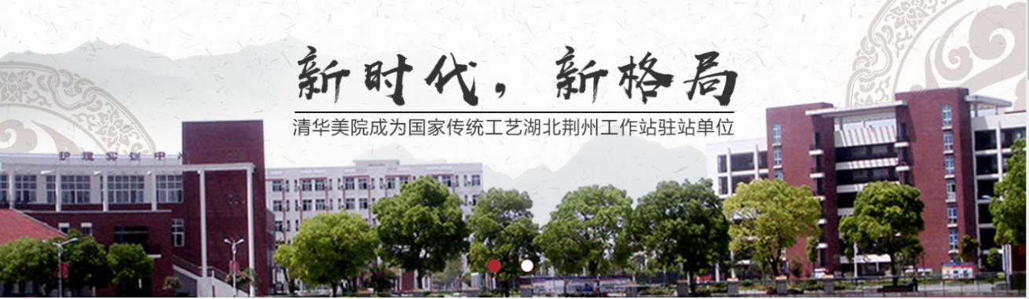
教学工作简报
长江艺术工程职业学院教务处 2019年第1期（总第1期） 2019年11月23日

★技能竞赛
1.我校汽车运用与维修专业中职组再获佳绩。11月6日-9日，2019年湖北省职业院校技能大赛中职组“汽车运用与维修”赛项比赛在武汉市交通学校举行。全省共有15个地市州代表，涉及26所中职学校96名选手参赛。根据“以赛促教，以赛促改，整体提升”原则，参赛组设置为推荐组和抽测组，其中推荐队有26支参赛队52名选手，抽测组22支参赛队44名选手。比赛由理论考试和实际操作考试组成，其中实际操作考试分为车轮定位、定期维护、曲轴的拆装与检测、汽车故障诊断与排除等四个分项目。经过激励角逐，我校推荐队和抽测队均获一等奖，此次已是我校连续在全省中职组比赛中荣获十连冠。
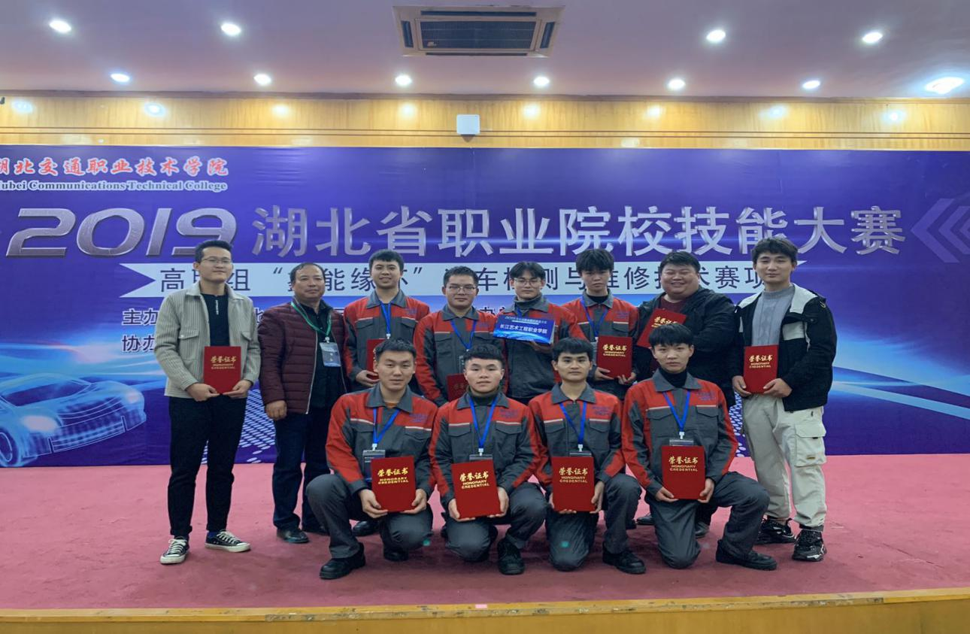
2.我校机电系学生参加全省高职组汽车检测与维修技术赛项，实现该赛项二连冠。历经5天激烈角逐，11月22日晚，2019年湖北省职业院校技能大赛“鑫能缘杯”汽车检测与维修技术赛项在湖北交通职业技术学院圆满落下帷幕。此次比赛共有来自全省34所高职院校的264名选手参加，分为推荐组和抽测组进行比赛。经过理论测试和实操考核，最终决出了推荐组、抽测组一等奖各5个、二等奖各7个、三等奖各11个。其中，我院机电工程系推荐选手绕显明、赖富友、严港、蒋文涛，抽测选手罗小龙、黄江龙、陶庞志、唐明沈均获一等。实现该赛项二连冠。

★高职扩招 第二批高职扩招工作在我校圆满完成。2019年11月16日，我校迎来了2019年高职第二批扩招考试全省650余名考生；此次考试八个专业，分专业知识考试或文化考试和专业技能考试两个方面，我校从出题、试卷印制、保密、监控、考场布置、教务、监考、改卷、登分、公示等各个环节严格按照省教育厅和市考试院要求，高标准、高规格布置，获得了省、市考试院领导的一致好评，我校是荆州市扩招人数最多的高职院校。第二批高职扩招主要面向退伍退役军人、新型农民工、下岗职工及往届高中（含同等学历）毕业生。

★技能节 我校第十三届技能节开幕。为了培养同学们对技能的热爱，让同学们更好地学到技能知识，我校特此举办了技能节，并于11月19日在我校足球场举办了技能节开幕式。举办技能节是我校教育教学改革的一大举措, 是为同学们提高技能水平搭建的一个训练平台。学校为加强专业现代化建设, 对接企业人才需求, 着力提高同学们的专业技能水平和专业素养。参加这次开幕式的有庄万鹤书记、沈炳生副书记、董蓉副院长、杨小丙助理等院领导和各系部主任及全校师生。
今年我院技能节活动时间恰逢我省中、高职各项省赛正式启动，我院中职派出3支队伍，代表荆州市参加我省省赛，高职派出2支队伍参加省赛。学院领导鼓励参赛的选手要全力以赴备赛，斗志昂扬参赛，不仅严格要求自己向世界技能竞赛的高标准看齐，更要将赛程中的所见所闻与学院的同学分享。
本届技能节聚焦世赛、国赛、省赛的理念、标准和模式，共开设竞赛项目20多项，覆盖各个专业不同层次技能。本次技能节结束后，对技能竞赛的成果将进行集中展示，不仅让师生在“精益求精、追求极致、守正创新”的工匠精神氛围中绽放风采，也向社会展示我院的办学特色技能教学的成果。

★长艺讲堂 “智能云教学时代的课堂革命”。随着移动互联网、云计算、大数据、人工智能与教育教学的深度融合，中国的课堂教学出现了三个新常态:云教学正在成为中国课堂教学的新常态，云教学大数据管理正在成为课堂教学管理的新常态，基于云教学大数据为实证的教学研究正在成为教学研究的新常态。2019年11月5日，北京蓝墨大数据技术研究院院长商桑教授莅临我院，对我院全体教师就《智能云教学时代的课堂革命》做了一次体验式培训。
商院长从教学信息化发展的四个阶段、云教学的概念和特征、云教学催生教学现代化、教学现代化发展的三个阶段、未来中国课堂教学的三个新常态、做一个新时代的大数据分析型教师六个方面运用蓝墨云班课为在场的教师上了一堂别开生面的体验课。整个培训过程场面热烈、互动频繁，老师们利用软件就自己的疑惑及时与商院长进行交流，同时也亲身试验了“云”技术引入教学带来的便利。

